***METODOLOGÍA DE DESARROLLO*** ***DE SISTEMAS***

*ANALISTA PROGRAMADOR*

***SISTEMA DE COMPRA DE INSUMOS*** *FINAL*   
ORSINGHER PAMELA VANESA TORDOYA GERARDO RODOLFO RIVIELLO EUGENIO CARLOS

**UNIVERSIDAD ABIERTA INTERAMERICANA**

|  |  |
| --- | --- |
| **[METODOLOGIA DE DESARROLLO DE SISTEMAS I]**  ***zherar7ordoya***  *24/02/2023, 01:58:15 a. m.*  ---------------------------------  5. PROPUESTA DE AMPLIACIÓN INDIVIDUAL DEL TRABAJO---------------------------------------62 5.1 Describir el objetivo ampliado, las gestiones y casos de uso------------------------------------------------62 | 08 de diciembre de 2021 |

**INDICE:**

**1. DEFINICIÓN DE OBJETIVO GENERAL Y OBJETIVOS PARTICULARES**---------------------------**2**

**1.1** Planteo del escenario inicial e identificación de los problemas que motiva el desarrollo-------------------2   
**1.2** Objetivo General------------------------------------------------------------------------------------------------------2   
**1.3** Objetivos Particulares------------------------------------------------------------------------------------------------2

**2. DEFINICIÓN DE ALCANCE**-----------------------------------------------------------------------------------------**2**

**2.1** Diagrama de Contexto-------------------------------------------------------------------------------------------------2   
**2.2** Diagrama de Casos de Uso (incluyendo Gestiones, módulos y casos de uso asociados)---------------------3   
**2.3** Modelo de Dominio---------------------------------------------------------------------------------------------------4

**3. PARA CADA GESTIÓN**-----------------------------------------------------------------------------------------------**4**

**3.1** Documentación de la Gestión de manera literal-----------------------------------------------------------------4   
**3.2** Documentación de los Módulos del sistema para la Gestión--------------------------------------------------4   
**3.3** Especificación de Casos de Uso-----------------------------------------------------------------------------------6

 CU [02] Buscar Insumo--------------------------------------------------------------------------------------12 Diseño de la pantalla---------------------------------------------------------------------------16   
 Rubrica-------------------------------------------------------------------------------------------17

 CU [09] Modificar Cantidad en Pedido--------------------------------------------------------------------------20

Diseño de la pantalla---------------------------------------------------------------------24   
 Rubrica------------------------------------------------------------------------------------25

 CU [10] Eliminar Pedido-------------------------------------------------------------------------------28

Diseño de la pantalla---------------------------------------------------------------------32   
 Rubrica-------------------------------------------------------------------------------------33

 CU [12] Gestionar Pedido------------------------------------------------------------------------------36

Diseño de la pantalla-----------------------------------------------------------------------40   
 Rubrica--------------------------------------------------------------------------------------41

 CU [16] Ingresar Insumo-------------------------------------------------------------------------------44

Diseño de la pantalla----------------------------------------------------------------------48   
 Rubrica--------------------------------------------------------------------------------------49

 CU [22] Crear Categoría---------------------------------------------------------------------------------52

Diseño de la pantalla-------------------------------------------------------------------------56   
 Rubrica----------------------------------------------------------------------------------------57

**4. DISEÑO EL MODELO CONCEPTUAL (DER) Y EL MODELO LÓGICO**----------------------------7

**4.1** DER del sistema--------------------------------------------------------------------------------------------------7   
**4.2** Modelo lógico resultante-----------------------------------------------------------------------------------------8  
**4.3** Rubrica del modelo de datos-------------------------------------------------------------------------------------9

|  |  |
| --- | --- |
| Analista Programador |SISTEMA DE COMPRA DE INSUMOS | 1 |

|  |  |
| --- | --- |
| **[METODOLOGIA DE DESARROLLO DE SISTEMAS I]** | 08 de diciembre de 2021 |

1. Definición de objetivo general y objetivos específicos

**1.1 Planteo del escenario inicial e identificación de los problemas que motiva el desarrollo.**

El avance de las tecnologías de [información y](https://www.monografias.com/trabajos7/sisinf/sisinf.shtml) la necesidad de ser competitivos en el [mercado,](https://www.monografias.com/trabajos13/mercado/mercado.shtml) han hecho que la [empresa o](https://www.monografias.com/trabajos11/empre/empre.shtml)pte por dejar de lado los pensamientos antiguos, es por ello que saben que la información obtenida a [tiempo e](https://www.monografias.com/trabajos901/evolucion-historica-concepciones-tiempo/evolucion-historica-concepciones-tiempo.shtml)s un recurso estratégico, para convertirse en [una empresa c](https://www.monografias.com/trabajos11/empre/empre.shtml)ompetitiva. La empresa actualmente en su sistema obsoleto no tiene una forma estándar para que los departamentos soliciten insumos. Cada departamento implementa por separado su propio proceso de pedido. Como resultado, es casi imposible rastrear el gasto de toda la empresa en insumos, lo que afecta la capacidad de predecir el presupuesto e identificar abusos. Otro problema del sistema actual es que no permite que una sola persona de contacto pueda negociar mejores acuerdos con los distintos proveedores.

**1.2 Objetivo General**

Crear un sistema de control que sea capaz de gestionar compras de insumos de una empresa con sus respectivos departamentos registrando los gastos de los mismos obteniendo así presupuestos y seguridad en su contabilidad, también poder tener accesibilidad a la negociación con diferentes proveedores.

**1.3 Objetivos Particulares:**

• Permitir armar listados de insumos para los departamentos, categorizándolos.

• Permitir a los jefes de departamentos hacer seguimiento, aprobar o rechazar solicitudes de

insumos. Asegurarse que haya fondos suficientes en la empresa para dichas solicitudes.   
• Permitir que el jefe de ventas mantenga actualizado el listado de insumos, reciba y

organice los mismos para la distribución.

• Registrar los pedidos.

• Añadir una aplicación de proveedores de insumos para analizar los pedidos y enviar al

proveedor correspondiente dichas solicitudes.

**2. Definición de Alcance: 2.1 Diagrama de Contexto**

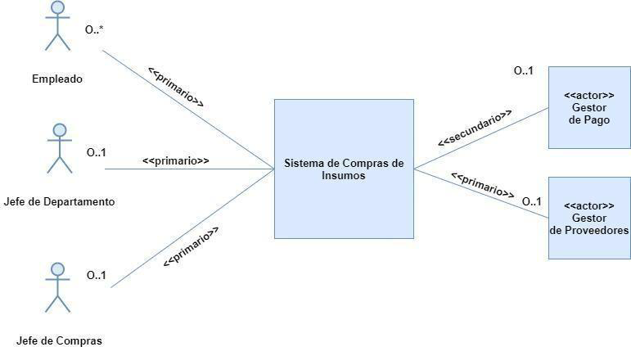

|  |  |
| --- | --- |
| Analista Programador |SISTEMA DE COMPRA DE INSUMOS | 2 |

|  |  |
| --- | --- |
| **[METODOLOGIA DE DESARROLLO DE SISTEMAS I]** | 08 de diciembre de 2021 |

**2.2 Diagrama de Casos de Uso (incluyendo Gestiones, módulos y casos de uso asociados).**

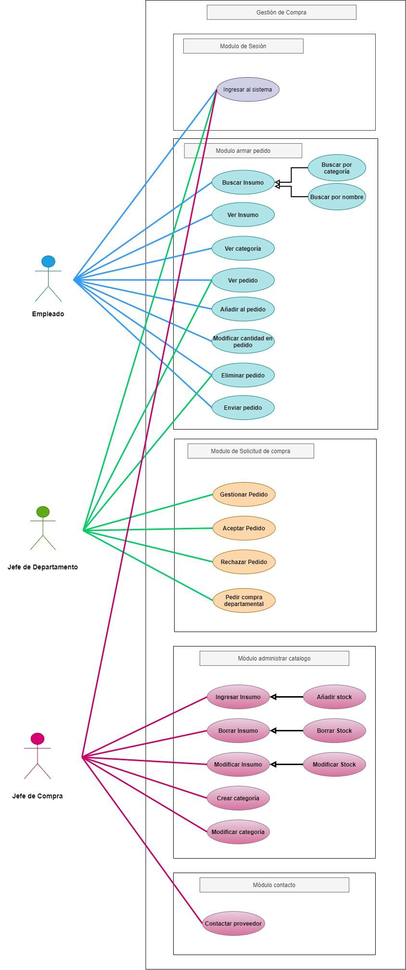

|  |  |
| --- | --- |
| Analista Programador |SISTEMA DE COMPRA DE INSUMOS | 3 |

|  |  |
| --- | --- |
| **[METODOLOGIA DE DESARROLLO DE SISTEMAS I]** | 08 de diciembre de 2021 |

**2.3 Modelo de Dominio**

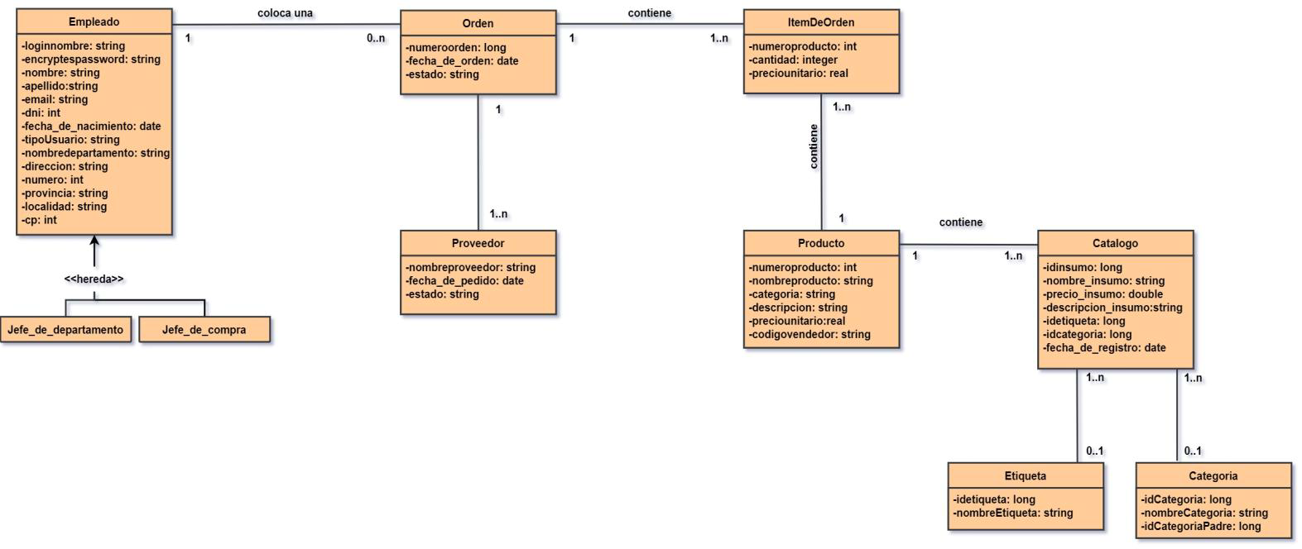

**3. Para cada Gestión**

**3.1 Documentación de la gestión de manera literal.**

**3.2 Documentación de los módulos del sistema para la gestión.**

✦ **Gestión de Compra**

Esta gestión comienza cuando un empleado llega en búsqueda de insumos. Enlistará

los insumos a solicitar luego lo enviará a autorizar. Lo recibirá el jefe de departamento, el cual evaluará su listado de insumos. En el caso que no sea aprobado, comentara el mismo del porqué fue desaprobado. De esa manera retornará al jefe de Departamento, el cual modificará o remitirá al empleado para que modifique de acuerdo a lo solicitado por el jefe de departamento. Si es aprobado enviará el mismo con un número de orden a la aplicación gestor de proveedores donde dicho pedido por su intermedio remitirá la orden al proveedor que corresponda. Se podrá hacer seguimiento del pedido con el número de orden. El jefe de compra mantendrá la actualización de insumos en el catálogo y modificará costos de los mismos dependiendo de los proveedores correspondientes.

**Módulos:**

 *Módulo de Sesión:*

**Ingresar al sistema:** Los usuarios del sistema podrán logearse para ingresar

al mismo con nombre de usuario y contraseña.

|  |  |
| --- | --- |
| Analista Programador |SISTEMA DE COMPRA DE INSUMOS | 4 |

|  |  |
| --- | --- |
| **[METODOLOGIA DE DESARROLLO DE SISTEMAS I]** | 08 de diciembre de 2021 |

 *Módulo armar pedido:*

• **Buscar Insumo:** El empleado busca en una lista de insumos para poder

solicitarlo lo puede buscar tanto por categoría como por nombre.   
• **Ver Insumo:** Se puede visualizar el tipo de insumo con

sus características y precio.

• **Ver Categoría:** Se enlista por categoría los insumos.

• **Ver pedido:** Se visualiza el pedido que se está gestionando con

los ítems seleccionados hasta el momento.

• **Añadir al pedido:** Se puede añadir más ítems al pedido ya armado.

• **Modificar cantidades al pedido:** Se le puede modificar las cantidades

de cada elemento enlistado del pedido.

• **Eliminar pedido:** Se puede eliminar completo el pedido.

• **Enviar pedido:** El empleado una vez finalizado el pedido envía la

solicitud del mismo a su jefe departamental para que el mismo gestione la compra.

 *Módulo Solicitud de compra:*

• **Gestionar pedido:** Permite al Jefe de departamento administrar y

gestionar los pedidos comprobando con los fondos de la empresa   
que sea factible y a la vez controlar la compra.

• **Aceptar pedido:** El jefe de departamento una vez verificada la gestión

del pedido puede aceptar el mismo para su compra.

• **Rechazar pedido:** El jefe de departamento por razones que debe

comentar puede negar o rechazar el pedido de insumo en comentarios puede detallar la razón.

• **Pedir compra departamental:** Genera la compra para el departamento solicitante de esta manera se realiza el siguiente caso

de uso que es realizar el pago correspondiente por intermedio del gestor de pago.

 *Módulo administrar catalogo:*

• **Ingresar Insumo:** El jefe de compra ingresa insumo correspondiente

al proveedor actual puede de esta manera **Añadir Stock.**

• **Borrar Insumo:** Determina si hay que borrar algún insumo ya sea por

cambio de proveedor o por faltante del mismo de esta manera puede **Borrar Stock.**

• **Modificar Insumo:** Al tomar la decisión de cambiar de proveedor o

que el mismo modifique los precios se ejecuta la **Modificar Stock.** • **Crear Categoría:** Al sumar insumo por diferente clasificaciones se

crean las categorías agrupando los mismos.

• **Modificar Categoría:** Determina los cambios en el agrupamiento de

insumos ya sea por diferentes características o descripción.

 *Módulo contacto:*

• **Contactar proveedor:** Comunicación con diferentes proveedores

para la determinación de insumos por su costo.

|  |  |
| --- | --- |
| Analista Programador |SISTEMA DE COMPRA DE INSUMOS | 5 |

|  |  |
| --- | --- |
| **[METODOLOGIA DE DESARROLLO DE SISTEMAS I]** | 08 de diciembre de 2021 |

**3.3 Especificación de 6 casos de uso utilizando la plantilla de casos de uso.**

|  |
| --- |
| **1) Caso de uso [02]: Buscar Insumo**  **2) Caso de uso [09]: Modificar cantidad en pedido 3) Caso de uso [10]: Eliminar pedido**  **4) Caso de uso [12]: Gestionar pedido**  **5) Caso de uso [16]: Ingresar Insumo**  **6) Caso de uso [22]: Crear Categoría** |
|  |

|  |  |
| --- | --- |
| Analista Programador |SISTEMA DE COMPRA DE INSUMOS | 6 |

|  |  |
| --- | --- |
| **[METODOLOGIA DE DESARROLLO DE SISTEMAS I]** | 08 de diciembre de 2021 |

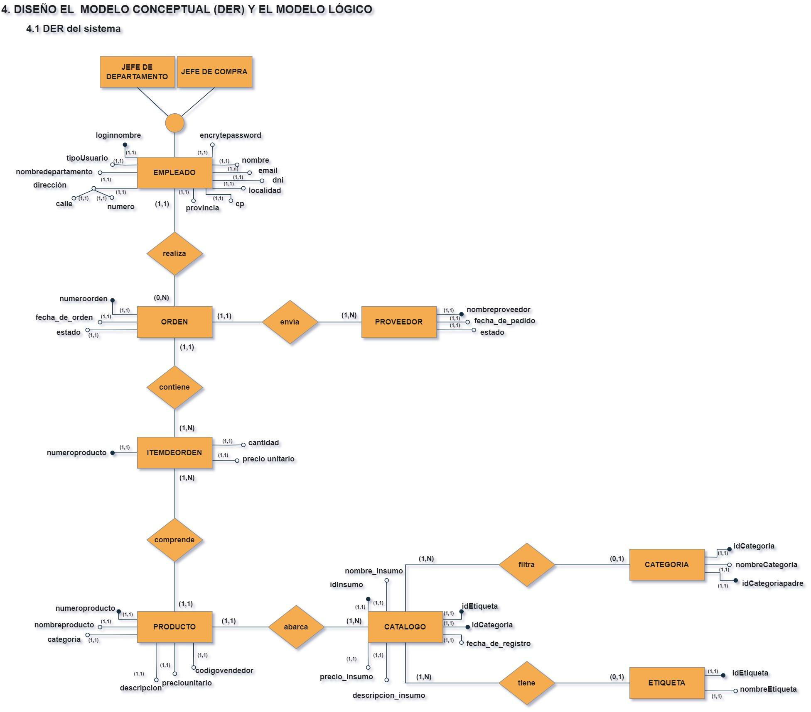

|  |  |
| --- | --- |
| Analista Programador |SISTEMA DE COMPRA DE INSUMOS | 7 |

|  |  |
| --- | --- |
| **[METODOLOGIA DE DESARROLLO DE SISTEMAS I]** | 08 de diciembre de 2021 |

**4.2 Modelo lógico resultante:**

**EMPLEADO** (loginnombre,ecrytepassword,nombre,dni,email,tipoUsuario,nombredepartamento,dirección,calle,numero,localidad,

provincia,cp)

**ORDEN** (numeroorden, fecha_de_orden, estado)

**ITEMDEORDEN** (numeroproducto, cantidad, precio_unitario)

|  |  |  |  |  |  |
| --- | --- | --- | --- | --- | --- |
|  | **PRODUCTO** |  |  | (numeroproducto(ITEMDEORDEN),nombreproducto,categoría,descripción,precio_unitario, |  |
|  | | | codigovendedor) |

**CATALOGO** (idInsumo,nombre_insumo, precio_insumo, descripción_insumo, fecha_de_registro,

idCategoria(CATEGORIA),idEtiqueta(ETIQUETA))   
**CATEGORIA** (idCategoria, nombreCategoria, idCategoriaPadre)   
**ETIQUETA** (idEtiqueta, nombreEtiqueta)

**PROVEEDOR** (nombreproveedor, fecha_de_pedido, estado)

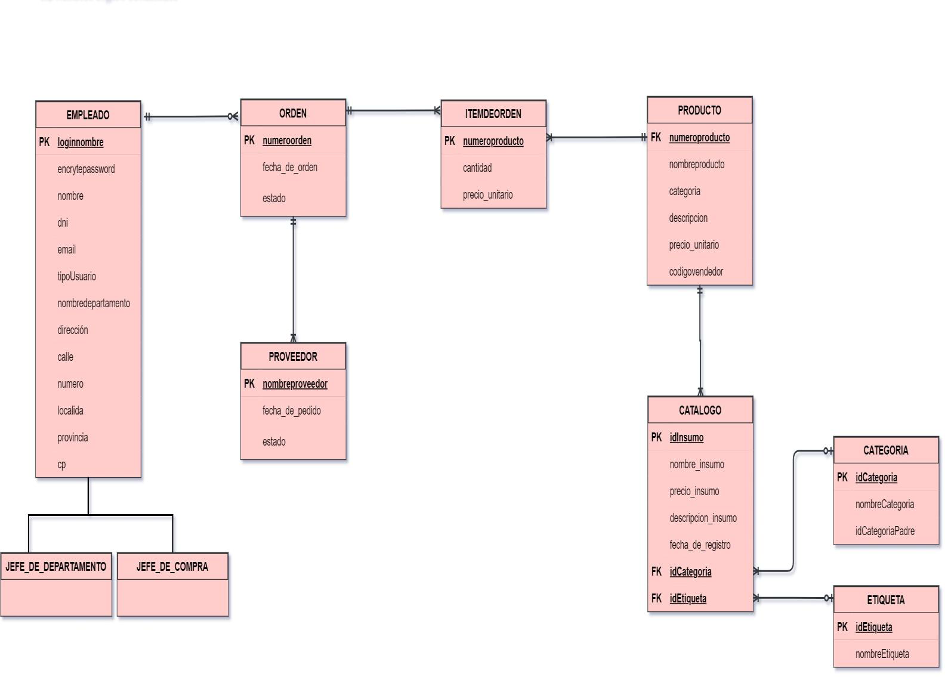

|  |  |
| --- | --- |
| Analista Programador |SISTEMA DE COMPRA DE INSUMOS | 8 |

Metodología de Desarrollo de Sistemas I Profesor: Dr. Carlos Neil

**MODELO DE DATOS**

Nombre del grupo: Brigada A (Orsingher, Tordoya, Riviello)

|  |  |  |  |  |  |  |  |  |  |  |
| --- | --- | --- | --- | --- | --- | --- | --- | --- | --- | --- |
|  |  |  |  |  |  |  |  | **Puntaje** |  | **Calif.** |
|  |  |  |  |  |  | |  | |
|  | Puede leerse con facilidad, | |  | Puede leerse con facilidad, reconociendo entidades, interrelación y atributos, pero existen muchos cruces de líneas, además, los cuadros de tipos de entidad **NO** son del mismo tamaño al igual que los romboides de los tipos de interrelación |  | **NO** Puede leerse con facilidad, Existen muchos cruces de líneas Todos los cuadros de tipos de entidad son de distinto tamaño al igual que los romboides de los tipos de interrelación |  | A: Hasta 10 pts. B: Hasta 5 pts. C: 0 pts |  | 10 |
|  |  | reconociendo entidades, interrelación y atributos.  Existen mínimos cruces de líneas siendo estas horizontales y verticales  Todos los cuadros de tipos de entidad son del mismo tamaño al igual que los romboides de los tipos de interrelación |
|  |  |
| **Corrección** |  | Utiliza correctamente los conceptos y definiciones del lenguaje ya sea sintáctica como semánticamente |  |  |  | **NO** utiliza correctamente los conceptos y definiciones del lenguaje ya sea sintáctica  como semánticamente |  | A: Hasta 10 pts. C: 0 pts |  | 10 |
|  |  |
| **Minimalidad** |  | **NO** existe información redundante o duplicada en el esquema  Nota: *en un esquema mínimo no se puede borrar del esquema un elemento sin perder alguna información* |  | Hay información redundante o duplicada en el esquema pero se justifica su uso |  | Hay información redundante o duplicada en el esquema y **NO** se justifica su uso |  | A: Hasta 5 pts. B: Hasta 2 pts. C: 0 pts |  | 4 |
|  |  |

1

Metodología de Desarrollo de Sistemas I Profesor: Dr. Carlos Neil

|  |  |  |  |  |  |
| --- | --- | --- | --- | --- | --- |
| **Atributos** | Las entidades tienen un atributo (quizá compuesto) que las identifica, con las propiedades de unicidad y minimalidad | Las entidades tienen un atributo (quizá compuesto) que identifica a cada entidad | Hay entidades que no tienen atributos identificadores | A: Hasta 10 pts. B: Hasta5 pts  C: 0 pts. | 10 |
| **identificadores** |
|  |
| **Atributos** |  |  | Hay atributos descriptivos que caracterizan a otra entidad diferente | A: Hasta 10 pts. C: 0 pts. | 10 |
| **descriptivos** |
|  |
| **Interrelaciones** | Las interrelaciones tiene un nombre que las individualiza y cada extremo de rol tiene explícitamente multiplicidad máxima y minina |  |  | A: Hasta 10 pts. B: Hasta 5 pts  C: 0 pts. | 9 |
|  |
| **Relación del** | El esquema incluye la representación total del mundo través de los requerimientos impuestos y restricciones. Exista una correspondencia uno a uno de los requerimientos con el esquema y también viceversa | El esquema incluye la representación del mundo a través de los requerimientos impuestos y restricciones. NO Exista una correspondencia uno a uno de los requerimientos con el esquema y también viceversa | El esquema **NO** incluye la Representación parcial del mundo. | A: Hasta 15 pts. B: Hasta 8 pts  C: 0 pts. | 10 |
| **modelo con la** |
| **realidad** |
| **representada** |
|  |
| **Modelo de datos** | Está desarrollado el modelo de datos lógico como derivación del modelo de datos conceptual. Si se realiza ingeniería inversa, se obtiene el modelo conceptual original | Está desarrollado el modelo de datos lógico como derivación del modelo de datos conceptual. Si se realiza ingeniería inversa, existen muchas diferencias con el modelo conceptual original | **NO** está desarrollado el modelo de datos lógico como derivación del modelo de datos conceptual. | A: Hasta 15 pts. B: Hasta 8 pts. C: 0 pts | 12 |
| **lógico relacional** |
|  |

2

Metodología de Desarrollo de Sistemas I Profesor: Dr. Carlos Neil

|  |  |  |  |  |  |
| --- | --- | --- | --- | --- | --- |
| **Requerimientos** | Existe un conjunto explicito de requerimientos y, asociados a ellos, un conjunto de sentencias SQL que lo resuelven en donde se utilizan, al menos dos tabla o sentencias GROUP BY | Existe un conjunto explicito de requerimientos, pero NO un conjunto de sentencias SQL que lo resuelven o consultas a una tabla | NO existe un conjunto explicito de requerimientos del usuario | A: Hasta 15 pts. B: Hasta 8 pts. C: 0 pts | 10 |
| **del usuario** |
|  |
|  |  |  |  |  |  |
|  |

**Sistema de Calificación**

00--5599 ppuunnttooss**:: 22,,** 6600 ppuunnttooss**:: 44 ((AAPPRROOBBAADDOO)),,** 7700 ppuunnttooss**::** **66,,** 8800 ppuunnttooss**::** **88,,** 9900 ppuunnttooss**:: 99,,** 110000 ppuunnttooss**:: 1100**

3

Plantilla de especificación de casos de uso

**CU-02 - BUSCAR INSUMO**   
**Revisión actual 1 – 19-11-2021**

Buscar Insumo Orsingher Pamela-Tordoya Gerardo-Riviello Eugenio CU-02 19-11-2021 Revisión 1

Plantilla de especificación de casos de uso

HISTORIAL DE REVISIONES

|  |  |  |  |  |
| --- | --- | --- | --- | --- |
| REVISION | FECHA | AUTOR | COMENTARIOS | REVISOR |
| 1 | 19-11-2021 | ORSINGHER-  TORDOYA- RIVIELLO |  |  |

Buscar Insumo Orsingher Pamela-Tordoya Gerardo-Riviello Eugenio CU-02 19-11-2021 Revisión 1



*1) Gráfico del caso de uso*

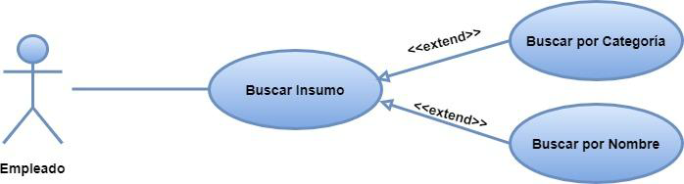

*2) Objetivos:*

Plantilla de especificación de casos de uso

Buscar insumo que necesita para su correspondiente departamento.

*3) Disparadores:*

El empleado ingresa a la sección buscar insumo y busca en base al stock disponible para poder de esa manera generar una solicitud de compra.

Buscar Insumo Orsingher Pamela-Tordoya Gerardo-Riviello Eugenio CU-02 19-11-2021 Revisión 1



*4) Descripción analítica:*

Plantilla de especificación de casos de uso

|  |  |
| --- | --- |
| **ID Y NOMBRE:** | **CU-02 BUSCAR INSUMO** |
| **ESTADO:** | En proceso |
| **DESCRIPCION:** Esta funcionalidad permite buscar insumos que estén registrados en el sistema. | |
| **ACTOR PRINCIPAL: Empleado** | |
| **ACTORES SECUNDARIO:** | |
| **PRECONDICIONES:** | |
| **PUNTOS DE EXTENSION:**  CU[03]Buscar por Categoría  CU[04]Buscar por Nombre | |
| **CONDICION:** | |
| **ESCENARIO PRINCIPAL:**  1-El empleado entra en el menú del sistema Insumo  2-El sistema muestra la opción de “Registrar Pedido”.  3-El empleado en la sección insumo pulsa sobre “Registrar Pedido”.  4-El sistema abre el formulario con los datos a rellenar para registrar la orden de compra.  5-El empleado rellena el formulario con todos los datos obligatorios.  6-El sistema confirma generando un número de orden.  7-El empleado puede seleccionar desde el menú de insumo CU[03]Buscar por Categoría ó CU[04]Buscar por Nombre.  8-El sistema habilita la búsqueda de extensión seleccionada  9-El empleado a través de la página de búsqueda, escribe lo que quiere buscar. | |
| **FLUJOS ALTERNATIVO:**  5.1- Si no rellena un campo obligatorio aparecerá cartel indicando volver al paso 4. | |
| **POSTCONDICIONES:** Se le muestra al empleado un listado con los resultados de la búsqueda. Si no encuentra ningún resultado, se muestra lo siguiente “No se ha encontrado nada relacionado con lo que quiere buscar”. | |

Buscar Insumo Orsingher Pamela-Tordoya Gerardo-Riviello Eugenio CU-02 19-11-2021 Revisión 1

|  |  |  |  |
| --- | --- | --- | --- |
| **[METODOLOGIA DE DESARROLLO DE SISTEMAS I]** | 8 de diciembre de 2021 | | |
|  | | |

**Diseño de pantalla**

**CU [02] BUSCAR INSUMO**

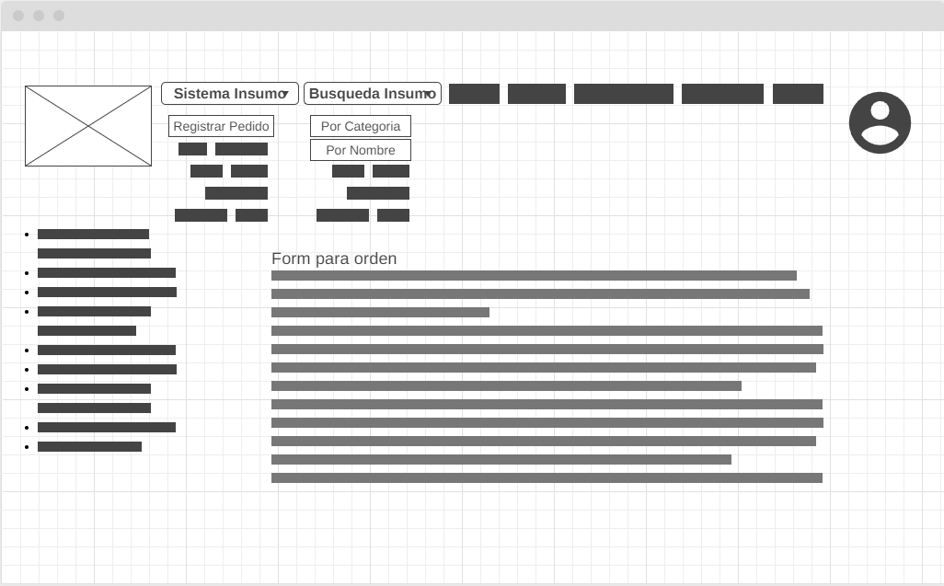

|  |  |  |  |
| --- | --- | --- | --- |
| Analista Programador |SISTEMA DE COMPRA DE INSUMOS |  | 16 |  |
|  | | |

**CU [02] Buscar Insumo**

Profesor Titular: Dr. Carlos Neil

**CASOS DE USO - Matriz de Valoración (RUBRIC)**

|  |  |  |  |  |  |  |  |  |  |  |  |  |
| --- | --- | --- | --- | --- | --- | --- | --- | --- | --- | --- | --- | --- |
|  |  |  |  |  |  |  |  | **Puntaje** |  | **Nota** |  | **Nota** |
|  |  |  |  |  |  | |  | **alumno** | **profesor** |
|  | El nombre del caso de uso está descripto desde la perspectiva de los objetivos del actor. | |  | El nombre del casos de uso está descripto desde la perspectiva de los objetivos del actor, pero no tiene una vinculación directa con la funcionalidad del sistema |  | El nombre del casos de uso está descripto desde el punto de vista del sistema |  |  |  |  |  |  |
|  |
|  |
|  |
|  |  |  |
|  |  |
| **Descripción** | La descripción del caso de uso da una idea general de las | |  | La descripción del caso de uso da una idea parcial de las características del mismo |  | La descripción del caso de uso no permite entender las características del mismo |  | A: Hasta 5 pts. B: Hasta 3 pts C: 0 pts. |  | 5 |  |  |
| **del caso de** |
| **uso** |  | características del mismo |
|  |  |
| **Desarrollo** | El caso de uso está centrado en lo que sistema tiene que | |  | El caso de uso está centrado tanto en lo que sistema tiene que hacer, como en lo que hace el sistema para lograrlo |  | El caso de uso está centrado en cómo el sistema debe hacer para lograr lo que el actor requiere. |  | A: Hasta 25 pts. B: Hasta 5 pts. C: 0 pts |  | 25 |  |  |
| **del caso** |
| **de uso** |  | hacer para satisfacer el  objetivo del actor y no como se logrará. |
|  |  |
| **Lectura del** | El caso de uso tiene una | |  | El caso de uso tiene una estructura clara, pero tiene frases muy largas para describir el intercambio de mensajes |  | El caso de uso no es claro y requiere de conocimientos de expertos para comprender su utilidad |  | A: Hasta 15 pts. B: Hasta 5 pts. C: 0 pts |  | 15 |  |  |
| **caso de uso** |  | estructura clara, tiene frases cortas y es fácil de leer por personas no expertas |
|  |  |

1

Profesor Titular: Dr. Carlos Neil

|  |  |  |  |  |  |  |
| --- | --- | --- | --- | --- | --- | --- |
| **Tamaño de las** | El tamaño de las especificaciones es mayor a 20 y menor a 40 líneas de intercambio de mensajes | El tamaño de las especificaciones está entre 10 y 19 líneas de intercambio de mensajes | Las especificaciones del casos de uso son demasiado cortas (menos de 10 líneas) | A: Hasta 10 pts. B: Hasta 5 pts. C: 0 pts | 5 |  |
| **especificacio-** |
| **nes en el** |
| **escenario** |
| **principal** |
|  |
| **Alta, baja,** | El caso de uso no modela ninguna de estas actividades |  |  | A: Hasta 5 pts. | 5 |  |
| **modificación y** |
| **consultas** |
| **(ABM-C)** |
|  | Corresponde a errores o excepciones en el escenario principal. Una vez concluida resuelve el problema y continua en el escenario principal o finaliza el caso de uso | Corresponde a errores o excepciones en el escenario principal. | **NO** corresponde a errores o excepciones en el escenario principal. | A: Hasta 5 pts. B: Hasta 3 pts. C: 0 pts | 5 |  |
|  |
|  |
| **Pre condición** | La precondición establecida en  el caso de uso **No** es probada en el escenario principal |  | La precondición establecida en el caso de uso es probada en el escenario principal | A: Hasta 5 pts.  C: 0 pts |  |  |
|  |
| **Post condición** | La post condición se  desprende como consecuencia  del desarrollo del caso de uso  y establece cómo queda el sistema una vez que el caso de uso es terminado con éxito | La post condición se  desprende como consecuencia del desarrollo del caso de uso, pero **NO** establece cómo  queda el sistema una vez que  el caso de uso es terminado con éxito | La post condición **NO** se desprende como consecuencia del desarrollo del caso de uso | A: Hasta 5 pts. B: Hasta 3 pts. C: 0 pts | 5 |  |
|  |

2

Profesor Titular: Dr. Carlos Neil

|  |  |  |  |  |  |  |
| --- | --- | --- | --- | --- | --- | --- |
| **Finalización** |  |  | Existen escenarios del caso  de uso que no fueron analizados | A: Hasta 5 pts. C: 0 pts | 5 |  |
| **del caso de uso** |
|  |
| **Relación de** | El caso de uso base tiene expresamente establecida en dónde utiliza la funcionalidad de otro caso de uso y,  además, el caso de uso al que hace referencia está desarrollado |  | El caso de uso base tiene expresamente establecida en  dónde utiliza la funcionalidad de otro caso de uso pero y el caso de uso al que hace referencia **NO** está desarrollado | A: Hasta 5 pts. C: 0 pts |  |  |
| **inclusión** |
|  |
| **Relación de** |  |  | El caso de uso base hace referencia al caso de uso que extiende | A: Hasta 5 pts. C: 0 pts | 5 |  |
| **extensión (1)** |
|  |
| **Relación de** | El caso de uso que extiende tiene el punto de extensión de caso de uso base y la condición de extensión |  | El caso de uso que extiende  **NO** tiene el punto de extensión de caso de uso  base ni tampoco la condición de extensión | A: Hasta 5 pts. C: 0 pts | 5 |  |
| **extensión (2)** |
|  |
|  |  |  |  |  |  |  |
|  |  |

Nota: cada caso de uso debe ir acompañado por su respectiva plantilla de evaluación (RUBRIC) realizada por los alumnos

**Sistema de Calificación**

00--5599 ppuunnttooss**:: 22,,** 6600 ppuunnttooss**:: 44 ((AAPPRROOBBAADDOO)),,** 7700 ppuunnttooss**::** **66,,** 8800 ppuunnttooss**::** **88,,** 9900 ppuunnttooss**:: 99,,** 110000 ppuunnttooss**:: 1100**

3

Plantilla de especificación de casos de uso

**CU-09 - MODIFICAR CANTIDAD EN PEDIDO Revisión actual 1 – 19-11-2021**

Modificar Cantidad en Pedido Orsingher Pamela-Tordoya Gerardo-Riviello Eugenio CU-09 19-11-2021 Revisión 1

Plantilla de especificación de casos de uso

HISTORIAL DE REVISIONES

|  |  |  |  |  |
| --- | --- | --- | --- | --- |
| REVISION | FECHA | AUTOR | COMENTARIOS | REVISOR |
| 1 | 19-11-2021 | ORSINGHER-  TORDOYA- RIVIELLO |  |  |

Modificar Cantidad en Pedido Orsingher Pamela-Tordoya Gerardo-Riviello Eugenio CU-09 19-11-2021 Revisión 1



*1) Gráfico del caso de uso*

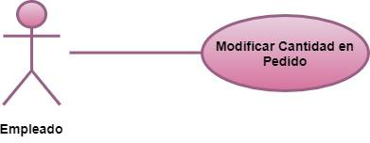

*2) Objetivos:*

Plantilla de especificación de casos de uso

Modificar las cantidades que se solicitan en la orden de compra de insumos.

*3) Disparadores:*

El empleado puede modificar la cantidad de insumos pedidos de esa forma puede agregar o quitar cantidades.

Modificar Cantidad en Pedido Orsingher Pamela-Tordoya Gerardo-Riviello Eugenio CU-09 19-11-2021 Revisión 1



*4) Descripción analítica:*

Plantilla de especificación de casos de uso

|  |  |
| --- | --- |
| **ID Y NOMBRE:** | **CU-09 MODIFICAR CANTIDAD EN PEDIDO** |
| **ESTADO:** | En proceso |
| **DESCRIPCION:** Permite a un empleado modificar las cantidades de su pedido. | |
| **ACTOR PRINCIPAL: Empleado** | |
| **ACTORES SECUNDARIO:** | |
| **PRECONDICIONES:** Disponer de un carrito con insumos. | |
| **PUNTOS DE EXTENSION:** | |
| **CONDICION:** | |
| **ESCENARIO PRINCIPAL:**  1-El empleado entra en el carrito con insumos ya seleccionados  2-El sistema muestra las cantidades preseleccionadas  3-El empleado selecciona el insumo a modificar  4-El sistema habilita la modificación  5-El empleado modifica la cantidad seleccionando un número mayor que 0 | |
| **FLUJOS ALTERNATIVO:**  1.1 Si no pulsa en carrito saldrá un mensaje “no selecciono carrito” 5.1 Modificar la cantidad seleccionando 0. | |
| **POSTCONDICIONES:** Si se selecciona un número mayor que 0, la cantidad de unidades pedidas de esa unidad pasa a ser esa.  Si se selecciona 0, se borra dicho producto del carrito.  Si se selecciona un número menor de 0, no se actualiza la cantidad | |

Modificar Cantidad en Pedido Orsingher Pamela-Tordoya Gerardo-Riviello Eugenio CU-09 19-11-2021 Revisión 1

|  |  |  |  |
| --- | --- | --- | --- |
| **[METODOLOGIA DE DESARROLLO DE SISTEMAS I]** | 8 de diciembre de 2021 | | |
|  | | |

**Diseño de pantalla**

**CU [09] MODIFICAR CANTIDAD EN PEDIDO**

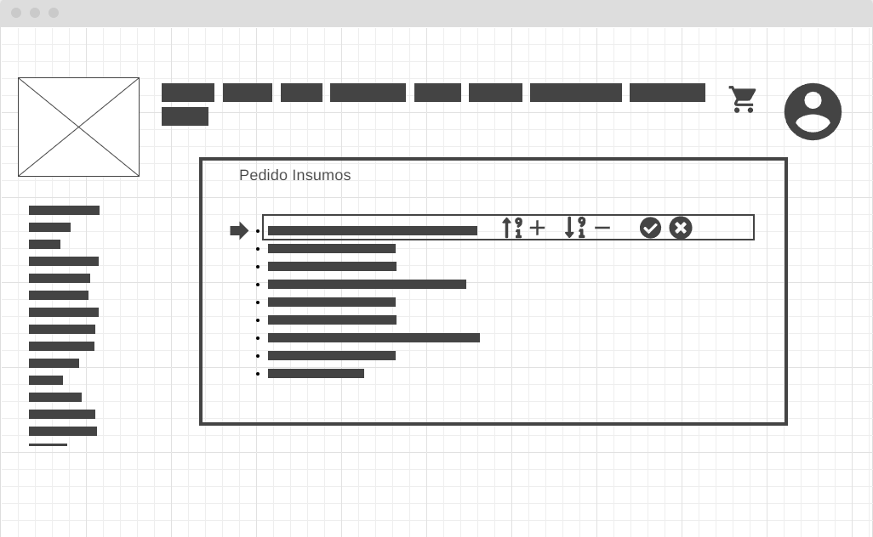

|  |  |  |  |
| --- | --- | --- | --- |
| Analista Programador |SISTEMA DE COMPRA DE INSUMOS |  | 24 |  |
|  | | |

Profesor Titular: Dr. Carlos Neil

**CASOS DE USO - Matriz de Valoración (RUBRIC)**

**CU [09] Modificar cantidad en pedido**

|  |  |  |  |  |  |  |  |  |  |  |  |  |
| --- | --- | --- | --- | --- | --- | --- | --- | --- | --- | --- | --- | --- |
|  |  |  |  |  |  |  |  | **Puntaje** |  | **Nota** |  | **Nota** |
|  |  |  |  |  |  | |  | **alumno** | **profesor** |
|  | El nombre del caso de uso está descripto desde la perspectiva de los objetivos del actor. | |  | El nombre del casos de uso está descripto desde la perspectiva de los objetivos del actor, pero no tiene una vinculación directa con la funcionalidad del sistema |  | El nombre del casos de uso está descripto desde el punto de vista del sistema |  |  |  |  |  |  |
|  |
|  |
|  |
|  |  |  |
|  |  |
| **Descripción** | La descripción del caso de uso da una idea general de las | |  | La descripción del caso de uso da una idea parcial de las características del mismo |  | La descripción del caso de uso no permite entender las características del mismo |  | A: Hasta 5 pts. B: Hasta 3 pts C: 0 pts. |  | 5 |  |  |
| **del caso de** |
| **uso** |  | características del mismo |
|  |  |
| **Desarrollo** | El caso de uso está centrado en lo que sistema tiene que | |  | El caso de uso está centrado tanto en lo que sistema tiene que hacer, como en lo que hace el sistema para lograrlo |  | El caso de uso está centrado en cómo el sistema debe hacer para lograr lo que el actor requiere. |  | A: Hasta 25 pts. B: Hasta 5 pts. C: 0 pts |  | 20 |  |  |
| **del caso** |
| **de uso** |  | hacer para satisfacer el  objetivo del actor y no como se logrará. |
|  |  |
| **Lectura del** | El caso de uso tiene una | |  | El caso de uso tiene una estructura clara, pero tiene frases muy largas para describir el intercambio de mensajes |  | El caso de uso no es claro y requiere de conocimientos de expertos para comprender su utilidad |  | A: Hasta 15 pts. B: Hasta 5 pts. C: 0 pts |  | 15 |  |  |
| **caso de uso** |  | estructura clara, tiene frases cortas y es fácil de leer por personas no expertas |
|  |  |

1

Profesor Titular: Dr. Carlos Neil

|  |  |  |  |  |  |  |
| --- | --- | --- | --- | --- | --- | --- |
| **Tamaño de las** | El tamaño de las especificaciones es mayor a 20 y menor a 40 líneas de intercambio de mensajes | El tamaño de las especificaciones está entre 10 y 19 líneas de intercambio de mensajes | Las especificaciones del casos de uso son demasiado cortas (menos de 10 líneas) | A: Hasta 10 pts. B: Hasta 5 pts. C: 0 pts | 5 |  |
| **especificacio-** |
| **nes en el** |
| **escenario** |
| **principal** |
|  |
| **Alta, baja,** | El caso de uso no modela ninguna de estas actividades |  |  | A: Hasta 5 pts. |  |  |
| **modificación y** |
| **consultas** |
| **(ABM-C)** |
|  | Corresponde a errores o excepciones en el escenario principal. Una vez concluida resuelve el problema y continua en el escenario principal o finaliza el caso de uso | Corresponde a errores o excepciones en el escenario principal. | **NO** corresponde a errores o excepciones en el escenario principal. | A: Hasta 5 pts. B: Hasta 3 pts. C: 0 pts | 5 |  |
|  |
|  |
| **Pre condición** | La precondición establecida en  el caso de uso **No** es probada en el escenario principal |  | La precondición establecida en el caso de uso es probada en el escenario principal | A: Hasta 5 pts.  C: 0 pts | 5 |  |
|  |
| **Post condición** | La post condición se  desprende como consecuencia  del desarrollo del caso de uso  y establece cómo queda el sistema una vez que el caso de uso es terminado con éxito | La post condición se  desprende como consecuencia del desarrollo del caso de uso, pero **NO** establece cómo  queda el sistema una vez que  el caso de uso es terminado con éxito | La post condición **NO** se desprende como consecuencia del desarrollo del caso de uso | A: Hasta 5 pts. B: Hasta 3 pts. C: 0 pts | 5 |  |
|  |

2

Profesor Titular: Dr. Carlos Neil

|  |  |  |  |  |  |  |
| --- | --- | --- | --- | --- | --- | --- |
| **Finalización** |  |  | Existen escenarios del caso  de uso que no fueron analizados | A: Hasta 5 pts. C: 0 pts | 5 |  |
| **del caso de uso** |
|  |
| **Relación de** | El caso de uso base tiene expresamente establecida en dónde utiliza la funcionalidad de otro caso de uso y,  además, el caso de uso al que hace referencia está desarrollado |  | El caso de uso base tiene expresamente establecida en  dónde utiliza la funcionalidad de otro caso de uso pero y el caso de uso al que hace referencia **NO** está desarrollado | A: Hasta 5 pts. C: 0 pts |  |  |
| **inclusión** |
|  |
| **Relación de** |  |  | El caso de uso base hace referencia al caso de uso que extiende | A: Hasta 5 pts. C: 0 pts |  |  |
| **extensión (1)** |
|  |
| **Relación de** | El caso de uso que extiende tiene el punto de extensión de caso de uso base y la condición de extensión |  | El caso de uso que extiende  **NO** tiene el punto de extensión de caso de uso  base ni tampoco la condición de extensión | A: Hasta 5 pts. C: 0 pts |  |  |
| **extensión (2)** |
|  |
|  |  |  |  |  |  |  |
|  |  |

Nota: cada caso de uso debe ir acompañado por su respectiva plantilla de evaluación (RUBRIC) realizada por los alumnos

**Sistema de Calificación**

00--5599 ppuunnttooss**:: 22,,** 6600 ppuunnttooss**:: 44 ((AAPPRROOBBAADDOO)),,** 7700 ppuunnttooss**::** **66,,** 8800 ppuunnttooss**::** **88,,** 9900 ppuunnttooss**:: 99,,** 110000 ppuunnttooss**:: 1100**

3

Plantilla de especificación de casos de uso

**CU-10 - ELIMINAR PEDIDO**   
**Revisión actual 1 – 06-12-2021**

Eliminar Pedido Orsingher Pamela-Tordoya Gerardo-Riviello Eugenio CU-10 06-12-2021 Revisión 1

Plantilla de especificación de casos de uso

HISTORIAL DE REVISIONES

|  |  |  |  |  |
| --- | --- | --- | --- | --- |
| REVISION | FECHA | AUTOR | COMENTARIOS | REVISOR |
| 1 | 06-12-2021 | ORSINGHER-  TORDOYA- RIVIELLO |  |  |

Eliminar Pedido Orsingher Pamela-Tordoya Gerardo-Riviello Eugenio CU-10 06-12-2021 Revisión 1



*1) Gráfico del caso de uso*

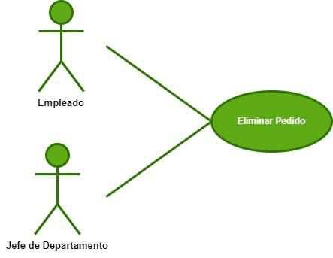

*2) Objetivos:*

Plantilla de especificación de casos de uso

Gestionar los pedidos realizador por los empleados del departamento comprobando el gasto de la compra con los fondos de la empresa.

*3) Disparadores:*

El empleado elimina el pedido gestionado de esta manera evita un pedido innecesario. El Jefe de departamento ingresa en la lista de pedidos y elimina los que seleccione por diversos motivos.

Eliminar Pedido Orsingher Pamela-Tordoya Gerardo-Riviello Eugenio CU-10 06-12-2021 Revisión 1



*4) Descripción analítica:*

Plantilla de especificación de casos de uso

|  |  |
| --- | --- |
| **ID Y NOMBRE:** | **CU-10 ELIMINAR PEDIDO** |
| **ESTADO:** | En proceso |
| **DESCRIPCION:** Permite al empleado y jefe de departamento eliminar todo un pedido. | |
| **ACTOR PRINCIPAL: Empleado / Jefe de Departamento** | |
| **ACTORES SECUNDARIO:** | |
| **PRECONDICIONES:** Disponer al menos de un pedido con insumos. | |
| **PUNTOS DE EXTENSION:** | |
| **CONDICION:** | |
| **ESCENARIO PRINCIPAL:**  1-El empleado/jefe de departamento pulsa del menú administración “Pedidos”  2-El sistema muestra los pedidos realizados a enviar  3-El empleado/jefe de departamento selecciona de la lista de pedidos el que desea eliminar.  4-El sistema lo marca seleccionado y se habilita el botón de “Eliminar Pedido”  5-El empleado/jefe de departamento pulsa “Eliminar Pedido”.  6-El sistema advierte de la eliminación del pedido y despliega la pregunta para la confirmación.  7-El empleado/jefe de departamento acepta y confirma la eliminación del pedido. | |
| **FLUJOS ALTERNATIVO:**  7-1 Si cancela la eliminación vuelve al paso 1  7-2 Si acepta la eliminación el sistema elimina el pedido y retorna a la pantalla principal. | |
| **POSTCONDICIONES:** Se borra el pedido y todos los productos que el contenía. | |

Eliminar Pedido Orsingher Pamela-Tordoya Gerardo-Riviello Eugenio CU-10 06-12-2021 Revisión 1

|  |  |  |  |
| --- | --- | --- | --- |
| **[METODOLOGIA DE DESARROLLO DE SISTEMAS I]** | 8 de diciembre de 2021 | | |
|  | | |

**Diseño de pantalla**

**CU [10] ELIMINAR PEDIDO**

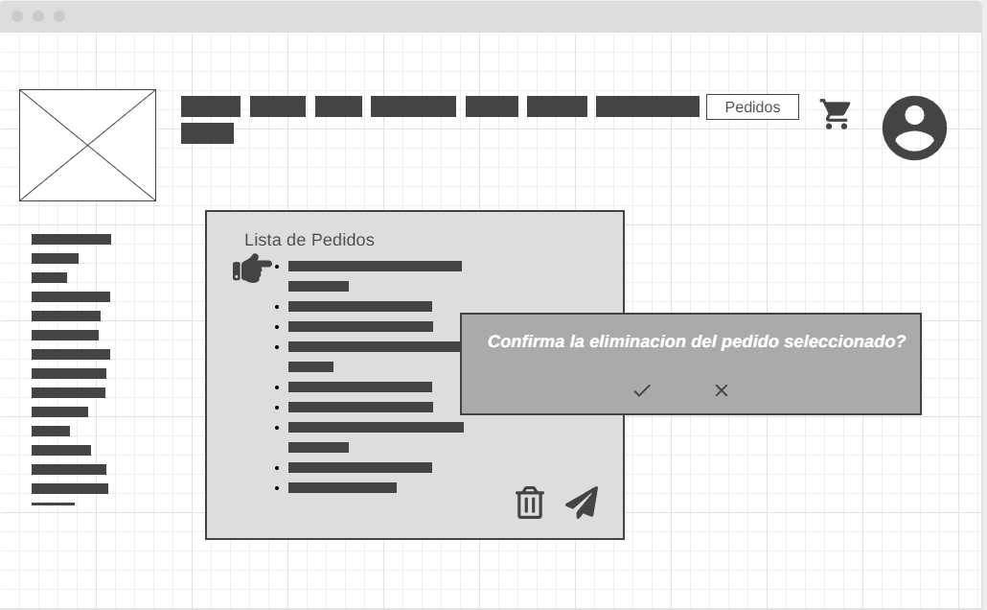

|  |  |  |  |
| --- | --- | --- | --- |
| Analista Programador |SISTEMA DE COMPRA DE INSUMOS |  | 32 |  |
|  | | |

**CU [10] Eliminar pedido**

Profesor Titular: Dr. Carlos Neil

**CASOS DE USO - Matriz de Valoración (RUBRIC)**

|  |  |  |  |  |  |  |  |  |  |  |  |  |
| --- | --- | --- | --- | --- | --- | --- | --- | --- | --- | --- | --- | --- |
|  |  |  |  |  |  |  |  | **Puntaje** |  | **Nota** |  | **Nota** |
|  |  |  |  |  |  | |  | **alumno** | **profesor** |
|  | El nombre del caso de uso está descripto desde la perspectiva de los objetivos del actor. | |  | El nombre del casos de uso está descripto desde la perspectiva de los objetivos del actor, pero no tiene una vinculación directa con la funcionalidad del sistema |  | El nombre del casos de uso está descripto desde el punto de vista del sistema |  |  |  |  |  |  |
|  |
|  |
|  |
|  |  |  |
|  |  |
| **Descripción** | La descripción del caso de uso da una idea general de las | |  | La descripción del caso de uso da una idea parcial de las características del mismo |  | La descripción del caso de uso no permite entender las características del mismo |  | A: Hasta 5 pts. B: Hasta 3 pts C: 0 pts. |  | 5 |  |  |
| **del caso de** |
| **uso** |  | características del mismo |
|  |  |
| **Desarrollo** | El caso de uso está centrado en lo que sistema tiene que | |  | El caso de uso está centrado tanto en lo que sistema tiene que hacer, como en lo que hace el sistema para lograrlo |  | El caso de uso está centrado en cómo el sistema debe hacer para lograr lo que el actor requiere. |  | A: Hasta 25 pts. B: Hasta 5 pts. C: 0 pts |  | 25 |  |  |
| **del caso** |
| **de uso** |  | hacer para satisfacer el  objetivo del actor y no como se logrará. |
|  |  |
| **Lectura del** | El caso de uso tiene una | |  | El caso de uso tiene una estructura clara, pero tiene frases muy largas para describir el intercambio de mensajes |  | El caso de uso no es claro y requiere de conocimientos de expertos para comprender su utilidad |  | A: Hasta 15 pts. B: Hasta 5 pts. C: 0 pts |  | 15 |  |  |
| **caso de uso** |  | estructura clara, tiene frases cortas y es fácil de leer por personas no expertas |
|  |  |

1

Profesor Titular: Dr. Carlos Neil

|  |  |  |  |  |  |  |
| --- | --- | --- | --- | --- | --- | --- |
| **Tamaño de las** | El tamaño de las especificaciones es mayor a 20 y menor a 40 líneas de intercambio de mensajes | El tamaño de las especificaciones está entre 10 y 19 líneas de intercambio de mensajes | Las especificaciones del casos de uso son demasiado cortas (menos de 10 líneas) | A: Hasta 10 pts. B: Hasta 5 pts. C: 0 pts | 4 |  |
| **especificacio-** |
| **nes en el** |
| **escenario** |
| **principal** |
|  |
| **Alta, baja,** | El caso de uso no modela ninguna de estas actividades |  |  | A: Hasta 5 pts. |  |  |
| **modificación y** |
| **consultas** |
| **(ABM-C)** |
|  | Corresponde a errores o excepciones en el escenario principal. Una vez concluida resuelve el problema y continua en el escenario principal o finaliza el caso de uso | Corresponde a errores o excepciones en el escenario principal. | **NO** corresponde a errores o excepciones en el escenario principal. | A: Hasta 5 pts. B: Hasta 3 pts. C: 0 pts | 5 |  |
|  |
|  |
| **Pre condición** | La precondición establecida en  el caso de uso **No** es probada en el escenario principal |  | La precondición establecida en el caso de uso es probada en el escenario principal | A: Hasta 5 pts.  C: 0 pts | 5 |  |
|  |
| **Post condición** | La post condición se  desprende como consecuencia  del desarrollo del caso de uso  y establece cómo queda el sistema una vez que el caso de uso es terminado con éxito | La post condición se  desprende como consecuencia del desarrollo del caso de uso, pero **NO** establece cómo  queda el sistema una vez que  el caso de uso es terminado con éxito | La post condición **NO** se desprende como consecuencia del desarrollo del caso de uso | A: Hasta 5 pts. B: Hasta 3 pts. C: 0 pts | 5 |  |
|  |

2

Profesor Titular: Dr. Carlos Neil

|  |  |  |  |  |  |  |
| --- | --- | --- | --- | --- | --- | --- |
| **Finalización** |  |  | Existen escenarios del caso  de uso que no fueron analizados | A: Hasta 5 pts. C: 0 pts | 5 |  |
| **del caso de uso** |
|  |
| **Relación de** | El caso de uso base tiene expresamente establecida en dónde utiliza la funcionalidad de otro caso de uso y,  además, el caso de uso al que hace referencia está desarrollado |  | El caso de uso base tiene expresamente establecida en  dónde utiliza la funcionalidad de otro caso de uso pero y el caso de uso al que hace referencia **NO** está desarrollado | A: Hasta 5 pts. C: 0 pts |  |  |
| **inclusión** |
|  |
| **Relación de** |  |  | El caso de uso base hace referencia al caso de uso que extiende | A: Hasta 5 pts. C: 0 pts |  |  |
| **extensión (1)** |
|  |
| **Relación de** | El caso de uso que extiende tiene el punto de extensión de caso de uso base y la condición de extensión |  | El caso de uso que extiende  **NO** tiene el punto de extensión de caso de uso  base ni tampoco la condición de extensión | A: Hasta 5 pts. C: 0 pts |  |  |
| **extensión (2)** |
|  |
|  |  |  |  |  |  |  |
|  |  |

Nota: cada caso de uso debe ir acompañado por su respectiva plantilla de evaluación (RUBRIC) realizada por los alumnos

**Sistema de Calificación**

00--5599 ppuunnttooss**:: 22,,** 6600 ppuunnttooss**:: 44 ((AAPPRROOBBAADDOO)),,** 7700 ppuunnttooss**::** **66,,** 8800 ppuunnttooss**::** **88,,** 9900 ppuunnttooss**:: 99,,** 110000 ppuunnttooss**:: 1100**

3

Plantilla de especificación de casos de uso

**CU-12 - GESTIONAR PEDIDO**   
**Revisión actual 1 – 19-11-2021**

Gestionar Pedido Orsingher Pamela-Tordoya Gerardo-Riviello Eugenio CU-12 19-11-2021 Revisión 1

Plantilla de especificación de casos de uso

HISTORIAL DE REVISIONES

|  |  |  |  |  |
| --- | --- | --- | --- | --- |
| REVISION | FECHA | AUTOR | COMENTARIOS | REVISOR |
| 1 | 19-11-2021 | ORSINGHER-  TORDOYA- RIVIELLO |  |  |

Gestionar Pedido Orsingher Pamela-Tordoya Gerardo-Riviello Eugenio CU-12 19-11-2021 Revisión 1



*1) Gráfico del caso de uso*

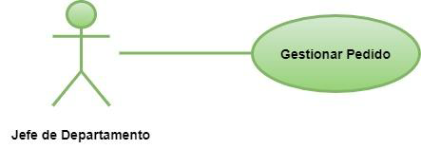

*2) Objetivos:*

Plantilla de especificación de casos de uso

Gestionar los pedidos realizados por los empleados del departamento comprobando el gasto de la compra y las cantidades.

*3) Disparadores:*

El jefe de departamento ingresa al pedido enviado por el empleado para verificar el mismo de esta manera poder gestionar la tramitación.

Gestionar Pedido Orsingher Pamela-Tordoya Gerardo-Riviello Eugenio CU-12 19-11-2021 Revisión 1



*4) Descripción analítica:*

Plantilla de especificación de casos de uso

|  |  |
| --- | --- |
| **ID Y NOMBRE:** | **CU-12 GESTIONAR PEDIDO** |
| **ESTADO:** | En proceso |
| **DESCRIPCION:** Permite a los Jefes de departamento gestionar los pedidos, comprobando fondos, enviándolo y cambiándole el estado del mismo según corresponda. | |
| **ACTOR PRINCIPAL: Jefe de Departamento** | |
| **ACTORES SECUNDARIO:** | |
| **PRECONDICIONES:** Disponer al menos de un pedido en estado de tramitación y otro en estado sin stock. | |
| **PUNTOS DE EXTENSION:** | |
| **CONDICION:** | |
| **ESCENARIO PRINCIPAL:**  1-El jefe de departamento entra en el menú de administración  2-El sistema muestra la opción “Ver Pedidos”  3-El jefe de departamento pulsa sobre “Ver Pedidos”  4-El sistema despliega pedidos en forma de lista  5-El jefe de departamento pulsa sobre “Tramitación” para ver los pedidos en este estado.  6-El sistema muestra los pedidos le indica que seleccione el pedido  7-El jefe de departamento pulsa sobre ver productos en el pedido que queremos tramitar 8-El sistema despliega una ventana con campos a completar fecha de recepción y número de seguimiento de orden  9-EL jefe de departamento en una nueva ventana introducirá la fecha de recepción y el número de seguimiento de orden.  10-El sistema confirma el llenado de los campos y envía una confirmación de tramitación. | |
| **FLUJOS ALTERNATIVO:**  3.1 Si no hay pedidos el sistema dará un mensaje “No hay pedidos para tramitar” y se  volverá al paso 2  9.1 Si no se completan los campos con los datos solicitados saldrá un mensaje  indicando “complete los campos”. Sino retornara al punto 8. | |
| **POSTCONDICIONES:** Si se selecciona un número mayor que 0, la cantidad de  unidades pedidas de esa unidad pasa a ser esa. Si se selecciona 0, se borra dicho producto del carrito.Si se selecciona un número menor de 0, no se actualiza la cantidad | |

Gestionar Pedido Orsingher Pamela-Tordoya Gerardo-Riviello Eugenio CU-12 19-11-2021 Revisión 1

|  |  |  |  |
| --- | --- | --- | --- |
| **[METODOLOGIA DE DESARROLLO DE SISTEMAS I]** | 8 de diciembre de 2021 | | |
|  | | |

**Diseño de pantalla**

**CU [12] GESTIONAR PEDIDO**

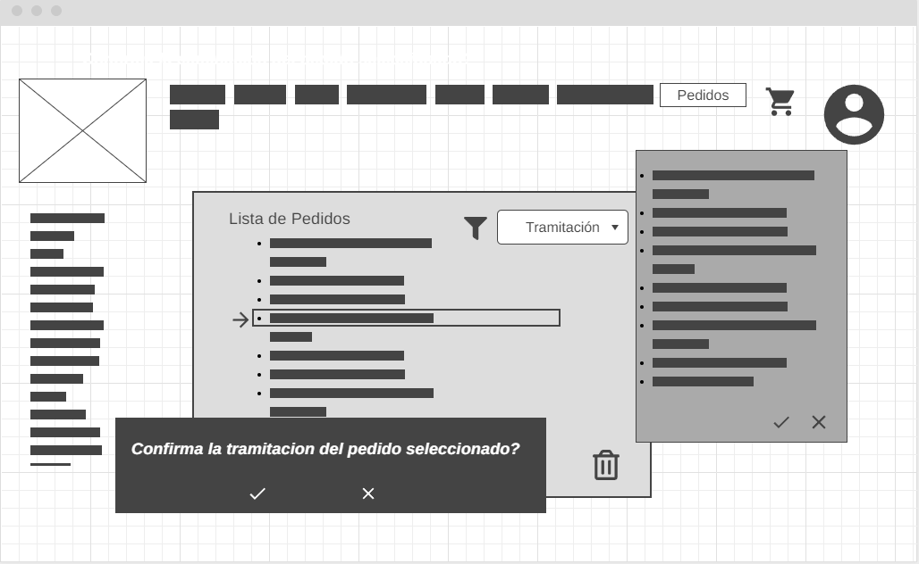

|  |  |  |  |
| --- | --- | --- | --- |
| Analista Programador |SISTEMA DE COMPRA DE INSUMOS |  | 40 |  |
|  | | |

**CU [12] Gestionar pedido**

Profesor Titular: Dr. Carlos Neil

**CASOS DE USO - Matriz de Valoración (RUBRIC)**

|  |  |  |  |  |  |  |  |  |  |  |  |  |
| --- | --- | --- | --- | --- | --- | --- | --- | --- | --- | --- | --- | --- |
|  |  |  |  |  |  |  |  | **Puntaje** |  | **Nota** |  | **Nota** |
|  |  |  |  |  |  | |  | **alumno** | **profesor** |
|  | El nombre del caso de uso está descripto desde la perspectiva de los objetivos del actor. | |  | El nombre del casos de uso está descripto desde la perspectiva de los objetivos del actor, pero no tiene una vinculación directa con la funcionalidad del sistema |  | El nombre del casos de uso está descripto desde el punto de vista del sistema |  |  |  |  |  |  |
|  |
|  |
|  |
|  |  |  |
|  |  |
| **Descripción** | La descripción del caso de uso da una idea general de las | |  | La descripción del caso de uso da una idea parcial de las características del mismo |  | La descripción del caso de uso no permite entender las características del mismo |  | A: Hasta 5 pts. B: Hasta 3 pts C: 0 pts. |  | 4 |  |  |
| **del caso de** |
| **uso** |  | características del mismo |
|  |  |
| **Desarrollo** | El caso de uso está centrado en lo que sistema tiene que | |  | El caso de uso está centrado tanto en lo que sistema tiene que hacer, como en lo que hace el sistema para lograrlo |  | El caso de uso está centrado en cómo el sistema debe hacer para lograr lo que el actor requiere. |  | A: Hasta 25 pts. B: Hasta 5 pts. C: 0 pts |  | 20 |  |  |
| **del caso** |
| **de uso** |  | hacer para satisfacer el  objetivo del actor y no como se logrará. |
|  |  |
| **Lectura del** | El caso de uso tiene una | |  | El caso de uso tiene una estructura clara, pero tiene frases muy largas para describir el intercambio de mensajes |  | El caso de uso no es claro y requiere de conocimientos de expertos para comprender su utilidad |  | A: Hasta 15 pts. B: Hasta 5 pts. C: 0 pts |  | 15 |  |  |
| **caso de uso** |  | estructura clara, tiene frases cortas y es fácil de leer por personas no expertas |
|  |  |

1

Profesor Titular: Dr. Carlos Neil

|  |  |  |  |  |  |  |
| --- | --- | --- | --- | --- | --- | --- |
| **Tamaño de las** | El tamaño de las especificaciones es mayor a 20 y menor a 40 líneas de intercambio de mensajes | El tamaño de las especificaciones está entre 10 y 19 líneas de intercambio de mensajes | Las especificaciones del casos de uso son demasiado cortas (menos de 10 líneas) | A: Hasta 10 pts. B: Hasta 5 pts. C: 0 pts | 6 |  |
| **especificacio-** |
| **nes en el** |
| **escenario** |
| **principal** |
|  |
| **Alta, baja,** | El caso de uso no modela ninguna de estas actividades |  |  | A: Hasta 5 pts. | 5 |  |
| **modificación y** |
| **consultas** |
| **(ABM-C)** |
|  | Corresponde a errores o excepciones en el escenario principal. Una vez concluida resuelve el problema y continua en el escenario principal o finaliza el caso de uso | Corresponde a errores o excepciones en el escenario principal. | **NO** corresponde a errores o excepciones en el escenario principal. | A: Hasta 5 pts. B: Hasta 3 pts. C: 0 pts | 5 |  |
|  |
|  |
| **Pre condición** | La precondición establecida en  el caso de uso **No** es probada en el escenario principal |  | La precondición establecida en el caso de uso es probada en el escenario principal | A: Hasta 5 pts.  C: 0 pts | 5 |  |
|  |
| **Post condición** | La post condición se  desprende como consecuencia  del desarrollo del caso de uso  y establece cómo queda el sistema una vez que el caso de uso es terminado con éxito | La post condición se  desprende como consecuencia del desarrollo del caso de uso, pero **NO** establece cómo  queda el sistema una vez que  el caso de uso es terminado con éxito | La post condición **NO** se desprende como consecuencia del desarrollo del caso de uso | A: Hasta 5 pts. B: Hasta 3 pts. C: 0 pts | 5 |  |
|  |

2

Profesor Titular: Dr. Carlos Neil

|  |  |  |  |  |  |  |
| --- | --- | --- | --- | --- | --- | --- |
| **Finalización** |  |  | Existen escenarios del caso  de uso que no fueron analizados | A: Hasta 5 pts. C: 0 pts | 5 |  |
| **del caso de uso** |
|  |
| **Relación de** | El caso de uso base tiene expresamente establecida en dónde utiliza la funcionalidad de otro caso de uso y,  además, el caso de uso al que hace referencia está desarrollado |  | El caso de uso base tiene expresamente establecida en  dónde utiliza la funcionalidad de otro caso de uso pero y el caso de uso al que hace referencia **NO** está desarrollado | A: Hasta 5 pts. C: 0 pts |  |  |
| **inclusión** |
|  |
| **Relación de** |  |  | El caso de uso base hace referencia al caso de uso que extiende | A: Hasta 5 pts. C: 0 pts |  |  |
| **extensión (1)** |
|  |
| **Relación de** | El caso de uso que extiende tiene el punto de extensión de caso de uso base y la condición de extensión |  | El caso de uso que extiende  **NO** tiene el punto de extensión de caso de uso  base ni tampoco la condición de extensión | A: Hasta 5 pts. C: 0 pts |  |  |
| **extensión (2)** |
|  |
| **Calificación** |  |  |  |  |  |  |
| **del caso de uso** |  |

Nota: cada caso de uso debe ir acompañado por su respectiva plantilla de evaluación (RUBRIC) realizada por los alumnos

**Sistema de Calificación**

00--5599 ppuunnttooss**:: 22,,** 6600 ppuunnttooss**:: 44 ((AAPPRROOBBAADDOO)),,** 7700 ppuunnttooss**::** **66,,** 8800 ppuunnttooss**::** **88,,** 9900 ppuunnttooss**:: 99,,** 110000 ppuunnttooss**:: 1100**

3

Plantilla de especificación de casos de uso

**CU-16 - INGRESAR INSUMO**   
**Revisión actual 1 – 06-12-2021**

Ingresar Insumo Orsingher Pamela-Tordoya Gerardo-Riviello Eugenio CU-16 06-12-2021 Revisión 1

Plantilla de especificación de casos de uso

HISTORIAL DE REVISIONES

|  |  |  |  |  |
| --- | --- | --- | --- | --- |
| REVISION | FECHA | AUTOR | COMENTARIOS | REVISOR |
| 1 | 06-12-2021 | ORSINGHER-  TORDOYA- RIVIELLO |  |  |

Ingresar Insumo Orsingher Pamela-Tordoya Gerardo-Riviello Eugenio CU-16 06-12-2021 Revisión 1



*1) Gráfico del caso de uso*

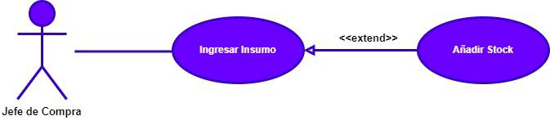

*2) Objetivos:*

Plantilla de especificación de casos de uso

Ingresar insumo que se acuerda con los proveedores contratados.

*3) Disparadores:*

El jefe de compra ingresa a la sección “ingresar insumo” y añade stock de los mismos en base a la disponibilidad de los proveedores contratados.

Ingresar Insumo Orsingher Pamela-Tordoya Gerardo-Riviello Eugenio CU-16 06-12-2021 Revisión 1



*4) Descripción analítica:*

Plantilla de especificación de casos de uso

|  |  |
| --- | --- |
| **ID Y NOMBRE:** | **CU-16 INGRESAR INSUMO** |
| **ESTADO:** | En proceso |
| **DESCRIPCION:** Esta funcionalidad permite registrar los insumos en el sistema en base a los proveedores contratados. | |
| **ACTOR PRINCIPAL: Jefe de Compra** | |
| **ACTORES SECUNDARIO:** | |
| **PRECONDICIONES:** Todo insumo tiene que llevar al menos un stock (aunque el stock sea 0) | |
| **PUNTOS DE EXTENSION:**  CU[17]Añadir Stock | |
| **CONDICION:** | |
| **ESCENARIO PRINCIPAL:**  1-El Jefe de compra ingresa al menú de administración.  2-El sistema despliega opción “Ingresar Insumo”.  3-El jefe de compra pulsa “Registrar Insumo”.  4-El sistema despliega las “Categorías”.  5-El jefe de compra selecciona la categoría.  6-El sistema muestra CU[17] “Añadir Stock”  7-EL jefe de compra selecciona la opción CU[17] “Añadir Stock”  8-El sistema abre un formulario donde debe cargar la imagen del insumo, la descripción, el proveedor, el stock y el precio.  9-El jefe de compra completa cargando la imagen, la descripción, el proveedor, el stock y el precio del insumo.  10-El sistema pregunta si quiere confirmar el registro.  11-El jefe de compra pulsa “aceptar”. | |
| **FLUJOS ALTERNATIVO:**  8.1- Si no rellena el campo obligatorio de cantidad en stock aparecerá cartel indicando volver al paso 4.  11.1-Si no confirma el registro puede cancelar el mismo y vuelve al paso 4. | |
| **POSTCONDICIONES:** Se crea el stock con la imagen, descripción, proveedor, cantidad y precio del insumo cargados en el formulario, además de en la categoría que seleccionamos. | |

Ingresar Insumo Orsingher Pamela-Tordoya Gerardo-Riviello Eugenio CU-16 06-12-2021 Revisión 1

|  |  |  |  |
| --- | --- | --- | --- |
| **[METODOLOGIA DE DESARROLLO DE SISTEMAS I]** | 8 de diciembre de 2021 | | |
|  | | |

**Diseño de pantalla**

**CU [16] Ingresar Insumo**

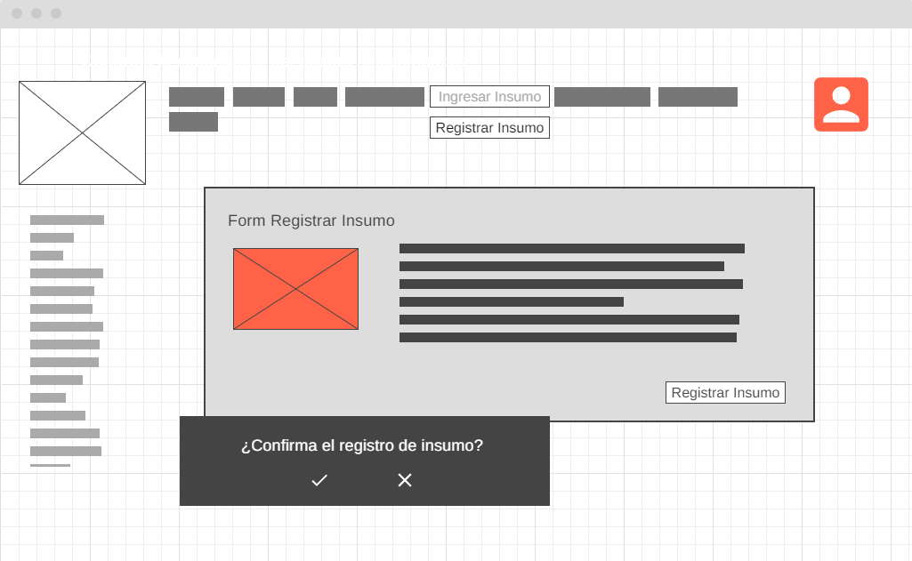

|  |  |  |  |
| --- | --- | --- | --- |
| Analista Programador |SISTEMA DE COMPRA DE INSUMOS |  | 48 |  |
|  | | |

**CU [16] Ingresar Insumo**

Profesor Titular: Dr. Carlos Neil

**CASOS DE USO - Matriz de Valoración (RUBRIC)**

|  |  |  |  |  |  |  |  |  |  |  |  |  |
| --- | --- | --- | --- | --- | --- | --- | --- | --- | --- | --- | --- | --- |
|  |  |  |  |  |  |  |  | **Puntaje** |  | **Nota** |  | **Nota** |
|  |  |  |  |  |  | |  | **alumno** | **profesor** |
|  | El nombre del caso de uso está descripto desde la perspectiva de los objetivos del actor. | |  | El nombre del casos de uso está descripto desde la perspectiva de los objetivos del actor, pero no tiene una vinculación directa con la funcionalidad del sistema |  | El nombre del casos de uso está descripto desde el punto de vista del sistema |  |  |  |  |  |  |
|  |
|  |
|  |
|  |  |  |
|  |  |
| **Descripción** | La descripción del caso de uso da una idea general de las | |  | La descripción del caso de uso da una idea parcial de las características del mismo |  | La descripción del caso de uso no permite entender las características del mismo |  | A: Hasta 5 pts. B: Hasta 3 pts C: 0 pts. |  | 5 |  |  |
| **del caso de** |
| **uso** |  | características del mismo |
|  |  |
| **Desarrollo** | El caso de uso está centrado en lo que sistema tiene que | |  | El caso de uso está centrado tanto en lo que sistema tiene que hacer, como en lo que hace el sistema para lograrlo |  | El caso de uso está centrado en cómo el sistema debe hacer para lograr lo que el actor requiere. |  | A: Hasta 25 pts. B: Hasta 5 pts. C: 0 pts |  | 25 |  |  |
| **del caso** |
| **de uso** |  | hacer para satisfacer el  objetivo del actor y no como se logrará. |
|  |  |
| **Lectura del** | El caso de uso tiene una | |  | El caso de uso tiene una estructura clara, pero tiene frases muy largas para describir el intercambio de mensajes |  | El caso de uso no es claro y requiere de conocimientos de expertos para comprender su utilidad |  | A: Hasta 15 pts. B: Hasta 5 pts. C: 0 pts |  | 15 |  |  |
| **caso de uso** |  | estructura clara, tiene frases cortas y es fácil de leer por personas no expertas |
|  |  |

1

Profesor Titular: Dr. Carlos Neil

|  |  |  |  |  |  |  |
| --- | --- | --- | --- | --- | --- | --- |
| **Tamaño de las** | El tamaño de las especificaciones es mayor a 20 y menor a 40 líneas de intercambio de mensajes | El tamaño de las especificaciones está entre 10 y 19 líneas de intercambio de mensajes | Las especificaciones del casos de uso son demasiado cortas (menos de 10 líneas) | A: Hasta 10 pts. B: Hasta 5 pts. C: 0 pts | 7 |  |
| **especificacio-** |
| **nes en el** |
| **escenario** |
| **principal** |
|  |
| **Alta, baja,** | El caso de uso no modela ninguna de estas actividades |  |  | A: Hasta 5 pts. | 5 |  |
| **modificación y** |
| **consultas** |
| **(ABM-C)** |
|  | Corresponde a errores o excepciones en el escenario principal. Una vez concluida resuelve el problema y continua en el escenario principal o finaliza el caso de uso | Corresponde a errores o excepciones en el escenario principal. | **NO** corresponde a errores o excepciones en el escenario principal. | A: Hasta 5 pts. B: Hasta 3 pts. C: 0 pts | 5 |  |
|  |
|  |
| **Pre condición** | La precondición establecida en  el caso de uso **No** es probada en el escenario principal |  | La precondición establecida en el caso de uso es probada en el escenario principal | A: Hasta 5 pts.  C: 0 pts | 5 |  |
|  |
| **Post condición** | La post condición se  desprende como consecuencia  del desarrollo del caso de uso  y establece cómo queda el sistema una vez que el caso de uso es terminado con éxito | La post condición se  desprende como consecuencia del desarrollo del caso de uso, pero **NO** establece cómo  queda el sistema una vez que  el caso de uso es terminado con éxito | La post condición **NO** se desprende como consecuencia del desarrollo del caso de uso | A: Hasta 5 pts. B: Hasta 3 pts. C: 0 pts | 5 |  |
|  |

2

Profesor Titular: Dr. Carlos Neil

|  |  |  |  |  |  |  |
| --- | --- | --- | --- | --- | --- | --- |
| **Finalización** |  |  | Existen escenarios del caso  de uso que no fueron analizados | A: Hasta 5 pts. C: 0 pts | 5 |  |
| **del caso de uso** |
|  |
| **Relación de** | El caso de uso base tiene expresamente establecida en dónde utiliza la funcionalidad de otro caso de uso y,  además, el caso de uso al que hace referencia está desarrollado |  | El caso de uso base tiene expresamente establecida en  dónde utiliza la funcionalidad de otro caso de uso pero y el caso de uso al que hace referencia **NO** está desarrollado | A: Hasta 5 pts. C: 0 pts |  |  |
| **inclusión** |
|  |
| **Relación de** |  |  | El caso de uso base hace referencia al caso de uso que extiende | A: Hasta 5 pts. C: 0 pts | 5 |  |
| **extensión (1)** |
|  |
| **Relación de** | El caso de uso que extiende tiene el punto de extensión de caso de uso base y la condición de extensión |  | El caso de uso que extiende  **NO** tiene el punto de extensión de caso de uso  base ni tampoco la condición de extensión | A: Hasta 5 pts. C: 0 pts | 5 |  |
| **extensión (2)** |
|  |
| **Calificación** |  |  |  |  |  |  |
| **del caso de uso** |  |

Nota: cada caso de uso debe ir acompañado por su respectiva plantilla de evaluación (RUBRIC) realizada por los alumnos

**Sistema de Calificación**

00--5599 ppuunnttooss**:: 22,,** 6600 ppuunnttooss**:: 44 ((AAPPRROOBBAADDOO)),,** 7700 ppuunnttooss**::** **66,,** 8800 ppuunnttooss**::** **88,,** 9900 ppuunnttooss**:: 99,,** 110000 ppuunnttooss**:: 1100**

3

Plantilla de especificación de casos de uso

**CU-22 - CREAR CATEGORÍA**   
**Revisión actual 1 – 06-12-2021**

Crear Categoría Orsingher Pamela-Tordoya Gerardo-Riviello Eugenio CU-22 06-12-2021 Revisión 1

Plantilla de especificación de casos de uso

HISTORIAL DE REVISIONES

|  |  |  |  |  |
| --- | --- | --- | --- | --- |
| REVISION | FECHA | AUTOR | COMENTARIOS | REVISOR |
| 1 | 06-12-2021 | ORSINGHER-  TORDOYA- RIVIELLO |  |  |

Crear Categoría Orsingher Pamela-Tordoya Gerardo-Riviello Eugenio CU-22 06-12-2021 Revisión 1



*1) Gráfico del caso de uso*

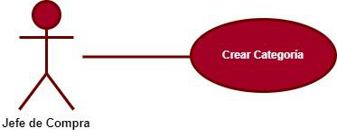

*2) Objetivos:*

Plantilla de especificación de casos de uso

Crear categorías de insumos para poder filtrar la búsqueda.

*3) Disparadores:*

El jefe de compra ingresa a la sección crear categoría agrupa los insumos dependiendo sus características.

Crear Categoría Orsingher Pamela-Tordoya Gerardo-Riviello Eugenio CU-22 06-12-2021 Revisión 1



*4) Descripción analítica:*

Plantilla de especificación de casos de uso

|  |  |
| --- | --- |
| **ID Y NOMBRE:** | **CU-22 CREAR CATEGORIA** |
| **ESTADO:** | En proceso |
| **DESCRIPCION:** Esta funcionalidad permite crear categorías en el sistema | |
| **ACTOR PRINCIPAL: Jefe de Compra** | |
| **ACTORES SECUNDARIO:** | |
| **PRECONDICIONES:** Solo se podrán crear subcategorías de las categorías padre. | |
| **PUNTOS DE EXTENSION:** | |
| **CONDICION:** | |
| **ESCENARIO PRINCIPAL:**  1-El Jefe de compra ingresa al menú de administración.  2-El sistema despliega opción “Categoría”.  3-El jefe de compra pulsa “Crear Categoría”.  4-El sistema abre una lista de categorías padre.  5-El jefe de compra selecciona la categoría padre.  6-El sistema solicita rellenar el campo de nombre de categoría. 7-El jefe de compra rellena el campo de nombre de categoría. 8-El sistema pide la confirmación del nombre.  9-El jefe de compra pulsa en “aceptar” y actualiza. | |
| **FLUJOS ALTERNATIVO:**  7.1- Si no rellena el campo obligatorio aparecerá cartel indicando volver al paso 5. 9.1-Si no confirma el nombre puede cancelar el mismo y vuelve al paso 5. | |
| **POSTCONDICIONES:** Se crea la categoría y dicha categoría aparece en el menú de categoría padre que se selecciono. | |

Crear Categoría Orsingher Pamela-Tordoya Gerardo-Riviello Eugenio CU-22 06-12-2021 Revisión 1

|  |  |  |  |
| --- | --- | --- | --- |
| **[METODOLOGIA DE DESARROLLO DE SISTEMAS I]** | 8 de diciembre de 2021 | | |
|  | | |

**Diseño de pantalla**

**CU [22] Crear Categoría**

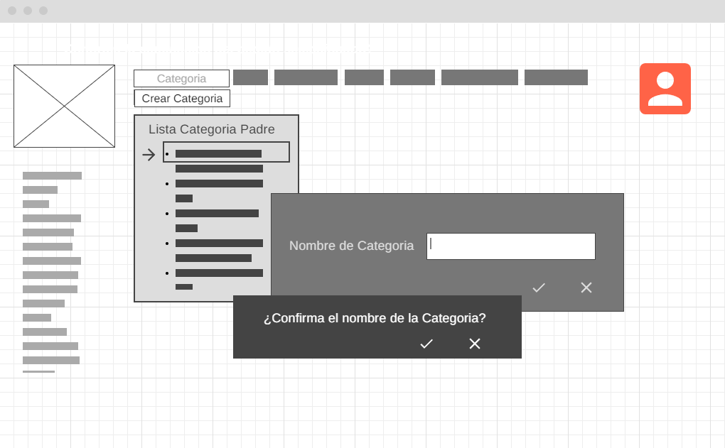

|  |  |  |  |
| --- | --- | --- | --- |
| Analista Programador |SISTEMA DE COMPRA DE INSUMOS |  | 56 |  |
|  | | |

**CU [22] Crear Categoría**

Profesor Titular: Dr. Carlos Neil

**CASOS DE USO - Matriz de Valoración (RUBRIC)**

|  |  |  |  |  |  |  |  |  |  |  |  |  |
| --- | --- | --- | --- | --- | --- | --- | --- | --- | --- | --- | --- | --- |
|  |  |  |  |  |  |  |  | **Puntaje** |  | **Nota** |  | **Nota** |
|  |  |  |  |  |  | |  | **alumno** | **profesor** |
|  | El nombre del caso de uso está descripto desde la perspectiva de los objetivos del actor. | |  | El nombre del casos de uso está descripto desde la perspectiva de los objetivos del actor, pero no tiene una vinculación directa con la funcionalidad del sistema |  | El nombre del casos de uso está descripto desde el punto de vista del sistema |  |  |  |  |  |  |
|  |
|  |
|  |
|  |  |  |
|  |  |
| **Descripción** | La descripción del caso de uso da una idea general de las | |  | La descripción del caso de uso da una idea parcial de las características del mismo |  | La descripción del caso de uso no permite entender las características del mismo |  | A: Hasta 5 pts. B: Hasta 3 pts C: 0 pts. |  | 4 |  |  |
| **del caso de** |
| **uso** |  | características del mismo |
|  |  |
| **Desarrollo** | El caso de uso está centrado en lo que sistema tiene que | |  | El caso de uso está centrado tanto en lo que sistema tiene que hacer, como en lo que hace el sistema para lograrlo |  | El caso de uso está centrado en cómo el sistema debe hacer para lograr lo que el actor requiere. |  | A: Hasta 25 pts. B: Hasta 5 pts. C: 0 pts |  | 20 |  |  |
| **del caso** |
| **de uso** |  | hacer para satisfacer el  objetivo del actor y no como se logrará. |
|  |  |
| **Lectura del** | El caso de uso tiene una | |  | El caso de uso tiene una estructura clara, pero tiene frases muy largas para describir el intercambio de mensajes |  | El caso de uso no es claro y requiere de conocimientos de expertos para comprender su utilidad |  | A: Hasta 15 pts. B: Hasta 5 pts. C: 0 pts |  | 15 |  |  |
| **caso de uso** |  | estructura clara, tiene frases cortas y es fácil de leer por personas no expertas |
|  |  |

1

Profesor Titular: Dr. Carlos Neil

|  |  |  |  |  |  |  |
| --- | --- | --- | --- | --- | --- | --- |
| **Tamaño de las** | El tamaño de las especificaciones es mayor a 20 y menor a 40 líneas de intercambio de mensajes | El tamaño de las especificaciones está entre 10 y 19 líneas de intercambio de mensajes | Las especificaciones del casos de uso son demasiado cortas (menos de 10 líneas) | A: Hasta 10 pts. B: Hasta 5 pts. C: 0 pts | 5 |  |
| **especificacio-** |
| **nes en el** |
| **escenario** |
| **principal** |
|  |
| **Alta, baja,** | El caso de uso no modela ninguna de estas actividades |  |  | A: Hasta 5 pts. | 5 |  |
| **modificación y** |
| **consultas** |
| **(ABM-C)** |
|  | Corresponde a errores o excepciones en el escenario principal. Una vez concluida resuelve el problema y continua en el escenario principal o finaliza el caso de uso | Corresponde a errores o excepciones en el escenario principal. | **NO** corresponde a errores o excepciones en el escenario principal. | A: Hasta 5 pts. B: Hasta 3 pts. C: 0 pts | 5 |  |
|  |
|  |
| **Pre condición** | La precondición establecida en  el caso de uso **No** es probada en el escenario principal |  | La precondición establecida en el caso de uso es probada en el escenario principal | A: Hasta 5 pts.  C: 0 pts | 5 |  |
|  |
| **Post condición** | La post condición se  desprende como consecuencia  del desarrollo del caso de uso  y establece cómo queda el sistema una vez que el caso de uso es terminado con éxito | La post condición se  desprende como consecuencia del desarrollo del caso de uso, pero **NO** establece cómo  queda el sistema una vez que  el caso de uso es terminado con éxito | La post condición **NO** se desprende como consecuencia del desarrollo del caso de uso | A: Hasta 5 pts. B: Hasta 3 pts. C: 0 pts | 5 |  |
|  |

2

Profesor Titular: Dr. Carlos Neil

|  |  |  |  |  |  |  |
| --- | --- | --- | --- | --- | --- | --- |
| **Finalización** |  |  | Existen escenarios del caso  de uso que no fueron analizados | A: Hasta 5 pts. C: 0 pts | 5 |  |
| **del caso de uso** |
|  |
| **Relación de** | El caso de uso base tiene expresamente establecida en dónde utiliza la funcionalidad de otro caso de uso y,  además, el caso de uso al que hace referencia está desarrollado |  | El caso de uso base tiene expresamente establecida en  dónde utiliza la funcionalidad de otro caso de uso pero y el caso de uso al que hace referencia **NO** está desarrollado | A: Hasta 5 pts. C: 0 pts |  |  |
| **inclusión** |
|  |
| **Relación de** |  |  | El caso de uso base hace referencia al caso de uso que extiende | A: Hasta 5 pts. C: 0 pts |  |  |
| **extensión (1)** |
|  |
| **Relación de** | El caso de uso que extiende tiene el punto de extensión de caso de uso base y la condición de extensión |  | El caso de uso que extiende  **NO** tiene el punto de extensión de caso de uso  base ni tampoco la condición de extensión | A: Hasta 5 pts. C: 0 pts |  |  |
| **extensión (2)** |
|  |
| **Calificación** |  |  |  |  |  |  |
| **del caso de uso** |  |

Nota: cada caso de uso debe ir acompañado por su respectiva plantilla de evaluación (RUBRIC) realizada por los alumnos

**Sistema de Calificación**

00--5599 ppuunnttooss**:: 22,,** 6600 ppuunnttooss**:: 44 ((AAPPRROOBBAADDOO)),,** 7700 ppuunnttooss**::** **66,,** 8800 ppuunnttooss**::** **88,,** 9900 ppuunnttooss**:: 99,,** 110000 ppuunnttooss**:: 1100**

3